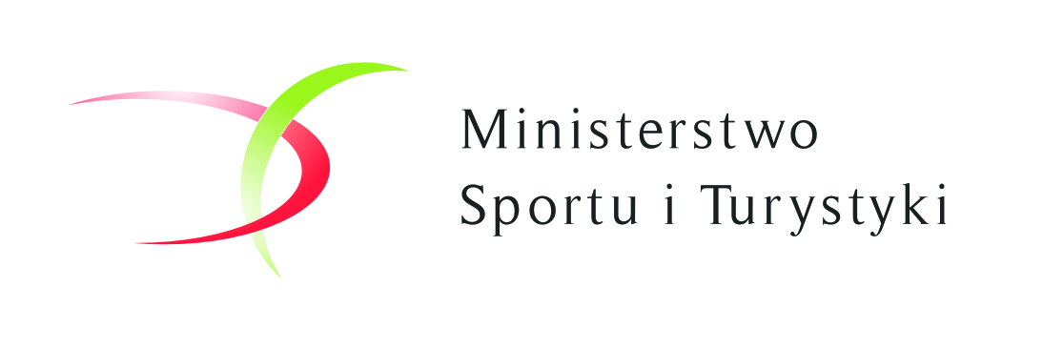 

KLASYFIKACJA ZAWODNIKÓW kategorii Juniorka

(zawodniczki do lat 21)   
 słabo widzące z przewodnikami lub samodzielnie)

**Nazwa zadania Ogólnopolskie zawody osób niewidomych i słabowidzących w nordic walking  
 Puchar Polski niewidomych i Słabowidzących w nordic walking > etap nr 2**

**Typ trasy i dystans: profesjonalna – dystans 5,0km (dwie pętle)**

**Termin miejsce i realizacji 15 – 17.09.2018r Częstochowa - Słowik**

|  |  |  |  |  |  |  |
| --- | --- | --- | --- | --- | --- | --- |
| **Nr**  **start** | **Nazwisko imię** | **Klub** | **Czas**  **[min:sek]** | **Tempo marszu**  **[min:sek/km]** | **Miejsce** | **Ilość pkt. do Pucharu Polski** |
| **34** | Rzepka Daria | Nadzieja  Kraków | 43’10” | 8’38” | **I** | **100** |
| **23** | Łuka Natalia | Nadzieja  Kraków | 50’43” | 10’86” | **II** | **80** |
| **26** | Maciejewska Kaja | Nadzieja  Kraków | jedno okrążenie |  |  |  |

Na podstawie wyników VIII Jurajskiego Pucharu Nordic Walking Słowik gm. Poczesna 2018r

Opracował: Zdzisław Mądry – koordynator CROSS